2 YAŞ EKİM AYI AYLIK PLAN

Parmak oyunu :

ÜÇ KÜÇÜK ÖRDEK  
Üç küçük ördek badi badi yürüyereeek,(2)  
Bir caddeye çıkmışlar, sağa sola bakmışlar  
İçlerinden "ANNE" ördek seslenmiş;  
Vak vaka, vak vak, vaaak vaak  
Vik vikii, vik vik,viiik,vik...  
Vak vaka, vak vak, vaaak vaak  
Vik vikii, vik vik,viiik...  
--------------------------------  
İki küçük ördek badi badi yürüyereeek,(2)  
Bir caddeye çıkmışlar, sağa sola bakmışlar  
İçlerinden "BABA" ördek seslenmiş;  
Vak vaka, vak vak, vaaak vaak  
Vik vikii, vik vik,viiik,vik...  
Vak vaka, vak vak, vaaak vaak  
Vik vikii, vik vik,viiik...  
-------------------------------  
Bir küçük ördek badi badi yürüyereeek,(2)  
Bir caddeye çıkmışlar, sağa sola bakmışlar  
İçlerinden yavru ördek seslenmiş;  
Vak vaka, vak vak, vaaak vaak  
Vik vikii, vik vik,viiik,vik...  
Vak vaka, vak vak, vaaak vaak  
Vik vikii, vik vik,viiik...

Sanat etkinliği:

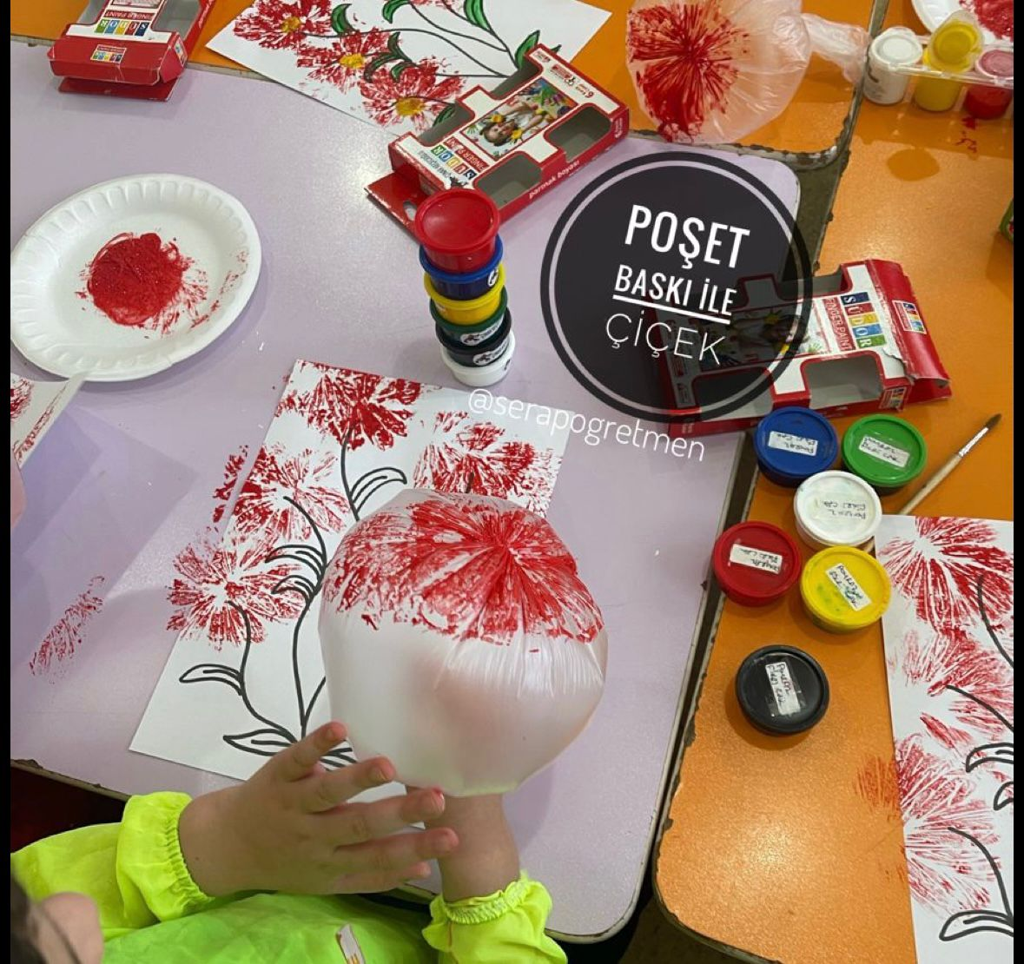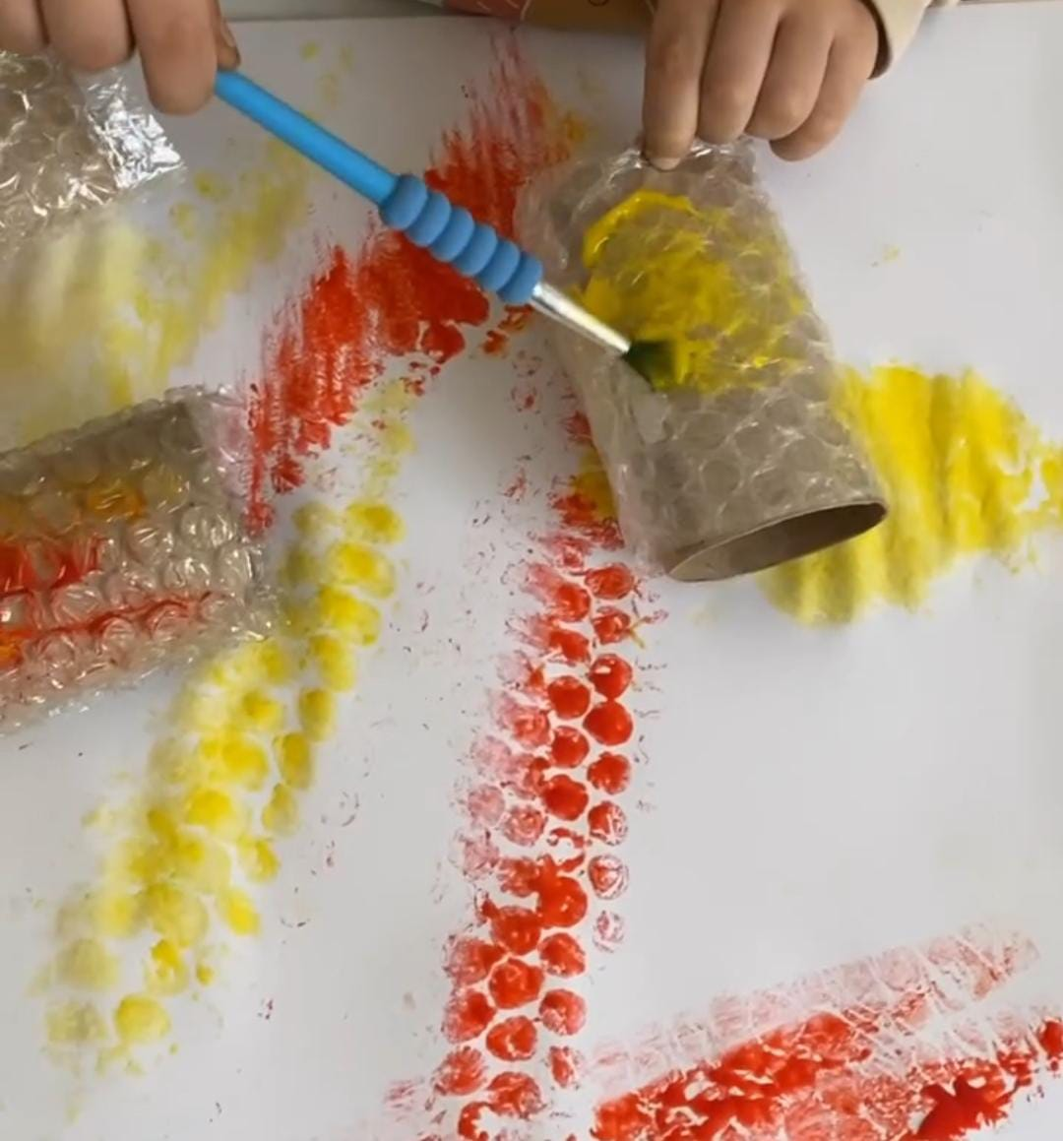

Oyun etkinliği:

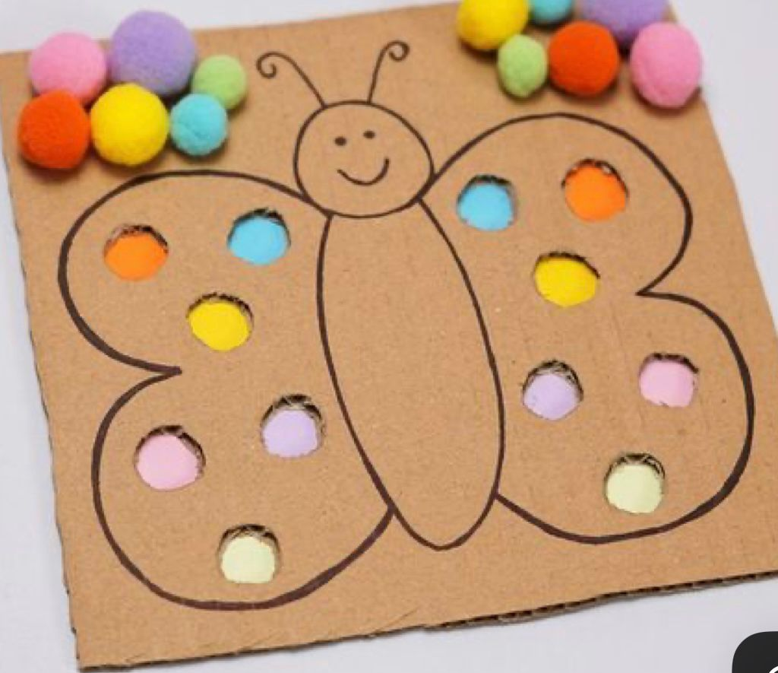 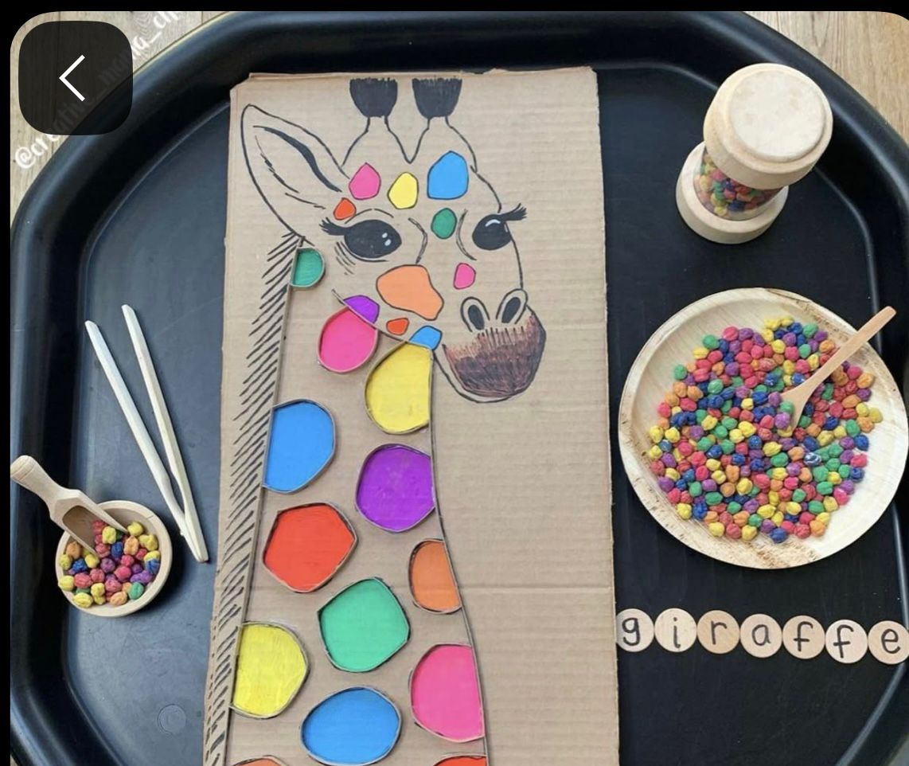

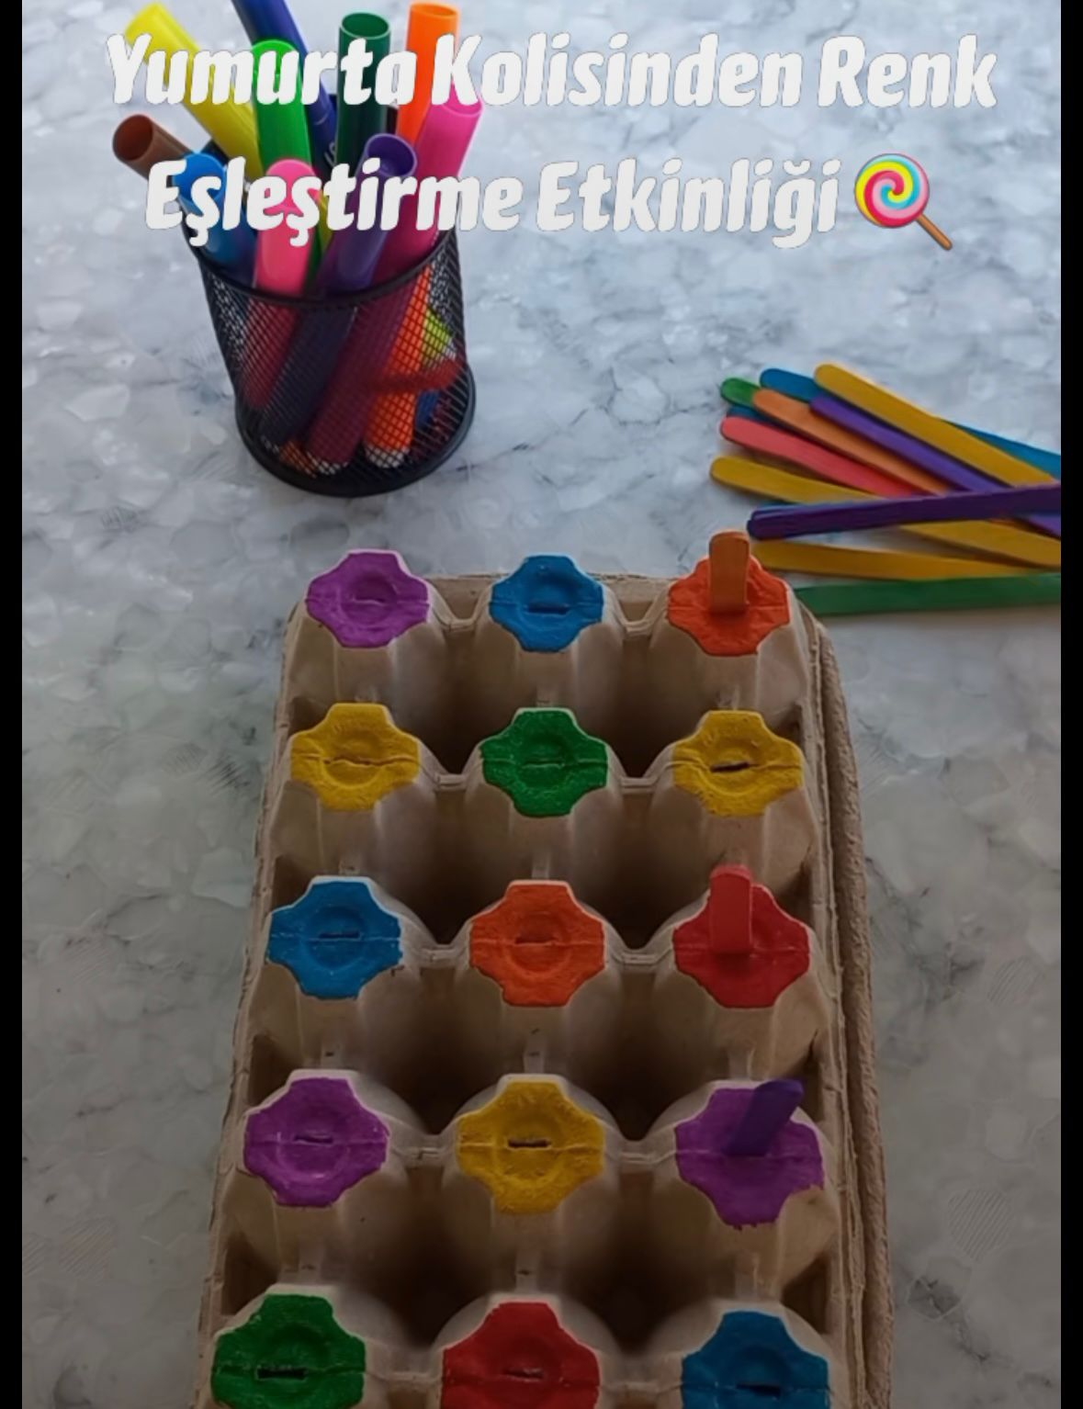

Türkçe Dil Etkinlikleri:

küçük kurbi

Yaramaz zıpzıp

Gofret ile babası

Kirpi mino erkenden uyanıyor

Hareketli oyunlar

Zıpla ve dans et

Serçe

Çekirdeksiz domates

Tavşanım

**ATÖLYE ÇALIŞMASI**

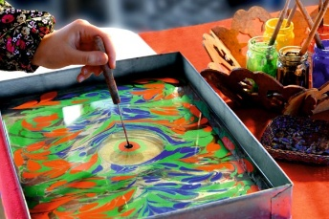 Ebru Atölyesi

Öğretmenler:

Didar Budak

Hatice Erümit